Vlastiveda

Meno:
Priezvisko:
Trieda: 6. A
Vypracoval (a): Mgr. Martina Krajčovič Iľková
Domáce úlohy od 01.02.2021 – 05.02.2021

Tatári na Slovensku

V Uhorsku vládol kráľ. Veľkú moc mali aj šľachtici, ktorí vlastnili dediny, pôdu a poddaných. Hnevali sa, že kráľ dáva mestám výhody. Nezhody medzi kráľom a šľachtou veľmi oslabili krajinu. Situáciu využili tatárske kmene z Ázie. V roku 1241 vtrhli na územie Uhorska. Viedol ich Batuchán. Tatári lúpili a zabíjali bezbranné obyvateľstvo. Po odchode Tatárov zostali na území Slovenska celé oblasti neobývané. Preto kráľ zavolal do Uhorska cudzincov, aby tieto oblasti zaľudnili. Od kráľa dostali rôzne výhody. A tak sa prisťahovalcom žilo lepšie ako domácim. Slovenský ľud žil vo veľkej biede a neistote o svoj život.

1. Kto vtrhol na územie Slovenská? Usporiadaj slabiky.

TÁ RI TA __________________

2. Doplň áno/nie.
Tatári
- odvliekli ľudí do zajatia. __________

- lúpili a zabíjali bezbranné obyvateľstvo. _____________

- prišli, keď v ich krajine zahynul panovník. ___________

Matúš Čák Trenčiansky

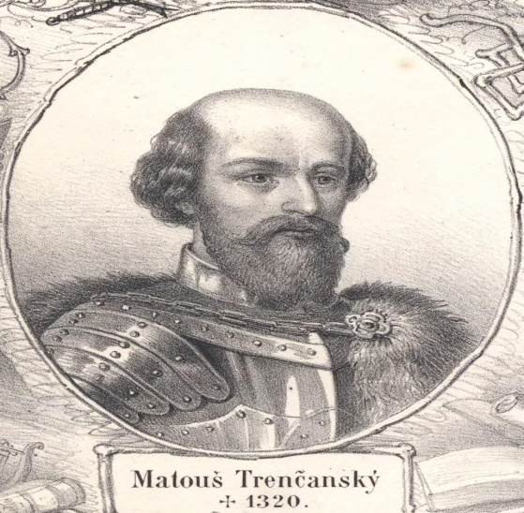

- Matúš Čák Trenčiansky – pán Váhu a Tatier.
- Bol pánom 30 hradov.
- Sídlil na Trenčianskom hrade.
- Mal vlastných úradníkov a mocné vojsko.
- Vládol na svojom panstve samostatne, nezávisle od moci uhorského kráľa až do svojej smrti.

Text si prepíš a zapamätaj:
________________________________________________________________________________________________________________________________________________________________________________________________________________________________________________________________________________________________________________________________________________________________________________________

Matúš Čák Trenčiansky

Precvič si nové učivo:

Označ správnu odpoveď.
Matúš Čák Trenčiansky

pán Dunaj a Karpát
- sa nazýval pán Váhu a Tatier
pán Uhorska

na Bojnickom hrade
- sídlil na Nitrianskom hrade
na Trenčianskom hrade

výsady
- mestám dával tresty
peniaze

dostával dary
- od uhorského kráľa bol nezávislý
potreboval pomoc
Matúš Čák Trenčiansky žil na hrade. Nakresli hrad, kde by si aj ty rád žil.

Gotická kultúra

Znaky gotickej architektúry:
- štíhlosť tvarov smerujúcich nahor;
- zložitých klenieb;
- štíhle prúty kamenných rebier;
- okná sú štíhle, úzke, zakončené lomeným oblúkom
- v priečelnej časti chrámu sa robili okrúhle okná - ružice.

Medzi naše najznámejšie gotické stavby patria:

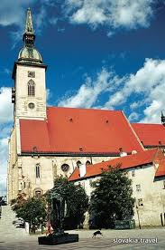
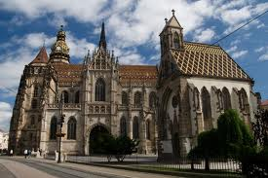

Levoča Košice
Doplň do viet správne slovo:
V stavebníctve sa začali používať ________________. (tehly, kamene)
Stavali sa veľmi _____________ stavby. (nízke, vysoké, tučné)
Na farebnom skle boli zobrazené ____________ príbehy. (biblické, rozprávkové)

Gotická kultúra

V tomto období sa stavalo veľa hradov, zámkov, mestských budov. Začala sa rozvíjať i kultúra. Tenké múry boli podopreté rebrovými klenbami. Na farebnom skle boli zobrazené biblické príbehy. Tento sloh sa nazýva gotický.
Text si prepíš a zapamätaj:
______________________________________________________________________________________________________________________________________________________________________________________________________________________________________________________________________________________________________________________________________________________________________________________________________________________________________________________________

Pokús sa nakresliť túto gotickú stavbu.

